Приложение №1
к Постановлению Администрации
муниципального района
«Табасаранский район»
Республики Дагестан
от «___» __________202__г. №_______

МУНИЦИПАЛЬНАЯ ПРОГРАММА
"Укрепление общественного здоровья на территории муниципального района «Табасаранский район» на 2021 - 2024 годы»

Паспорт
муниципальной программы «Укрепление общественного здоровья
в муниципальном районе «Табасаранский район» на 2021-2024 г.г.»

Наименование Программы | Муниципальная программа «Укрепление общественного здоровья в муниципальном районе «Табасаранский район» на 2021-2024 г.г.» (далее – Программа)
Разработчик Программы | Администрация муниципального района «Табасаранский район»
Цель Программы | Формирование системы мотивации граждан к ЗОЖ, включая здоровое питание и отказ от вредных привычек. Увеличение доли граждан, ведущих ЗОЖ, за счет формирования среды, способствующей ведению гражданами ЗОЖ, включая здоровое питание, защиту от табачного дыма, снижение потребления алкоголя, а также мотивирование граждан к ведению ЗОЖ посредством внедрения программ общественного здоровья, вовлечение граждан и некоммерческих организаций в мероприятия по укреплению общественного здоровья.
Задачи  Программы | 1.Внедрение новой модели центров общественного здоровья;  2.Внедрение программы общественного здоровья в  муниципальном районе «Табасаранский район»;  3.Разработка и внедрение корпоративных программ  укрепления здоровья;  4.Информационно-коммуникационная компания по  пропаганде ЗОЖ,  5.Вовлечение граждан и некоммерческих организаций в  мероприятия по укреплению общественного здоровья.
Исполнители Программы | Участники межведомственного взаимодействия:  - Администрация муниципального района «Табасаранский район»;  - ГБУ РД "Табасаранская центральная районная больница";  -МБУ "Многофункциональный молодежный центр» Администрации МР «Табасаранский район;  - МКУ "Управление культуры, спорта и туризма" Администрации МР «Табасаранский район;  - МКУ «Межпоселенческая централизованная библиотечная система»  -Управление образования администрации МР «Табасаранский район»  -ОМВД России по Табасаранскому району.
Срок реализации Программы | 2021-2024 г.г.
Объемы и источники финансирования Программы | Объем финансирования Программы составляет 80 тыс. рублей за счет средств бюджета муниципального района «Табасаранский район», в том числе:  в 2021 г. – 20 тыс. рублей;  в 2022 г. – 20 тыс. рублей;  в 2023 г. – 20 тыс. рублей;  в 2024 г. – 20 тыс. рублей.  Примечание: объемы финансирования носят прогнозный  характер и подлежат ежегодной корректировке с учетом  возможностей бюджета района
Ожидаемые конечные результаты реализации Программы | Реализация профилактических мероприятий по  формированию здоровых привычек питания повысит долю  граждан, информированных о здоровом питании к 2024 году,  до 80%.  Доля граждан, систематически занимающихся физической  культурой и спортом увеличится к 2024 году до 50%.  Снижение розничной продажи алкогольной продукции на  душу населения до 8,9 л к 2024 году.

Раздел 1. Характеристика сферы реализации Программы, описание
основных проблем в указанной сфере и прогноз ее развития

Муниципальный район «Табасаранский район» расположен в юго-восточной части Дагестана и граничит с Кайтагским, Дербентским, Сулейман-Стальским, Хивским и Агульским районами республики. Площадь территории составляет — 801 км². Районный центр находится в с. Хучни. Расстояние до столицы Республики г. Махачкалы составляет 180 км. По территории района проходит автомобильные трассы республиканского значения Мамедкала – Хучни и Дербент - Хучни – Хив.
В муниципальный район входят 22 муниципальных образования со статусом сельских поселений и 74 населённых пункта в их составе. Основная отрасль – сельское хозяйство. По территории района протекает река Рубас.
Численность населения Табасаранского района по данным Росстата на 01 января 2020 года составляет 50316 человек, из них мужчин – 25201чел. (49,8%) и женщин – 25115 чел. (50,1%).
Количество жителей от 0 до 18 лет – 37% от общей численности населения Табасаранского района.
Взрослое население составляет 63%, из них: трудоспособное население составляет - 26918, старше трудоспособного возраста – 4948;
Средняя продолжительность жизни мужчин в районе составляет 73,5 лет, женщин -78,2лет.
Как показывают итоги 2020 года, демографическая ситуация, как и в предыдущие годы характеризуется продолжающимся процессом сокращения численности населения. Естественный прирост населения в 2020 году составил 475.
Несмотря на то, что с 2012 года наблюдается тенденция значительного снижения рождаемости в районе (в 2012 году было зарегистрировано 1288 новорожденных, а в 2020 году – уже 801), все же этот показатель остается высоким и превышает смертность в два раза. За счет этого продолжается естественный прирост населения в районе.
Отмечается положительная динамика снижения смертности - в 2020 году по сравнению с 2018 годом смертность снизилась на 9,4% или на 22 чел. (в 2018 году умерло 368 чел., а в 2020 году - 346 чел.).
В 2020 году показатель общей смертности остался на прежнем уровне и составил 6,4 % на 1000 населения .
Основными причинами, вызывающими смертность населения, как и в предыдущие годы, продолжают оставаться болезни, из них наиболее распространенные – болезни органов кровообращения и органов дыхания.
Первое место в структуре общей смертности занимает смертность от болезней системы кровообращения. За 2018 год от болезней системы кровообращения умерло 142 человек, а в 2020 г. – 149 чел. Показатель смертности от БСК в 2018 году составил 280,1 на 100 тыс. населения, а в 2020 году - 296,0.
Второе место в структуре общей смертности занимают болезни органов дыхания (далее-БОД). Показатель смертности от БОД в 2020 году составил 119,2 на 100 тыс. населения (умерло 60 чел.). Следует отметить, что по сравнению с аналогичным периодом 2018 года показатель смертности от БОД по району снизился на 29,5% (в 2018 году умерло 84 чел., показатель – 163,7).
В 2020 году от внешних причин умерло 9 человек. По сравнению с 2018 годом зарегистрировано снижение смертности от внешних причин на 17 человек или 65% меньше.
Смертности от онкологических заболеваний сохраняется на одинаковом уровне последние 3 года – по 22 человек.
Первое место в структуре смертности от онкологических заболеваний занимает рак легкого, второе – рак груди, а третье – рак желудка.
В 2019 году по данным мониторинга распространения факторов риска развития НИЗ среди населения Табасаранского района превалировали следующие факторы риска: избыточная масса тела 23,0%, курение табака – 12,6% и потребление алкоголя – 9,2%.
Демографические показатели за 2018-2020гг.

 |  |  |  | 2018 | 2019 | 2020
- Среднегодовая численность населения всего  (по состоянию на 01.01), в т.ч. |  |  |  | 50707 | 50313 | 50316
 |  |  | старше 60 лет | 5745 | 5227 | 6790
- взрослого |  |  | женщин детородного возраста | 11787 | 11782 | 11609
 |  |  | трудоспособного населения | 26716 | 28292 | 26918
- подростков: |  |  | Всего | 2529 | 2548 | 2664
 |  |  | в т.ч. юношей | 1319 | 1749 | 1344
- детей от 0 до 14 л.: |  |  | Всего | 16078 | 15905 | 15676
 |  |  | в т. ч. до 1 года | 1025 | 889 | 884
 |  |  | Великой Отечественной войны | 3 | 2 | 1
- участников: |  |  | воинов-интернационалистов | 67 | 65 | 65
 |  |  | ликвидаторов аварии ЧАЭС | 18 | 17 | 16
 |  |  |  | 1025 | 889 | 801
2. Рождаемость |  |  | Абсолютное число
 |  |  | показатель | 20,2 | 17,7 | 15,9
3. Мертворожденность |  |  | Абсолютное число | 1 | 0 | 0
 |  |  | показатель | 2,2 | 0 | 0
4. Умерли дети от 0 до 6 дн. |  |  | Абсолютное число | 1 | 0 | 1
 |  |  | показатель | 1,2 | 0 | 1,2
5. Младенческая смертность |  |  | Абсолютное число | 6 | 2 | 4
 |  |  | показатель | 5,9 | 2,2 | 4,9
6. Смертность детей от 1 до 2 л. |  |  | Абсолютное число | 0 | 4 | 1
 |  |  | показатель | 0 | 16 | 5,3
7. Детская смертность (0-18 л) |  |  | Абсолютное число | 17 | 12 | 9
 |  |  | показатель | 91,4 | 65,0 | 49
8. Общая смертность |  |  | Абсолютное число | 368 | 307 | 326
 |  |  | показатель | 7,2 | 6,2 | 6,4
9. Материнская смертность |  |  | Абсолютное число | 0 | 0 | 0
 |  |  | показатель | 0 | 0 | 0
10. Перинатальная смертность |  |  | Абсолютное число | 2 | 0 | 2
 |  |  | показатель | 2,4 | 0 | 2.4
11. Преждевременная смертность (0 - 60 лет) |  |  | абсолютноечисло | 80 | 57 | 49
 |  |  | показатель | 175,5 | 113,2 | 97,3
12. Смертность на дому |  |  | Абсолютное число | 333 | 285 | 301
 |  |  | показатель | 96,2 | 56,6 | 59,8
в т. ч. детей: до 1 года  от 0 г. до 18 лет |  |  | Абсолютное число | 0 | 0 | 0
 |  |  | показатель | 0 | 0 | 0
 |  |  | Абсолютное число | 6 | 8 | 4
 |  |  | показатель | 33,9 | 43,3 | 21,8

Смертность по нозологиям в динамике 2018-2020гг.

13. Смертность отзаболеваний и травм (стационар и на дому) абсолютное число/показатель | - болезни органов дыхания | 84 | 44 | 60
 | показатель | 163,7 | 87,5 | 119,2
 | - болезни органов кровообращения. | 142 | 149 | 149
 | показатель | 28,0 | 29,6 | 29,6
 | - болезни органов пищеварения | 20 | 15 | 19
 | показатель | 39,4 | 27,8 | 37,7
 | - болезни мочеполовой системы | 26 | 19 | 26
 | показатель | 51,2 | 37,7 | 51,6
 | - болезни эндокринной системы | 6 | 11 | 17
 | показатель | 11,8 | 21,8 | 33,7
 | - новообразования | 22 | 22 | 25
 | показатель | 41,4 | 43,4 | 49,6
 | - болезни крови и кроветворных органов | 0 | 0 | 0
 | показатель | 0 | 0 | 0
 | - инфекционные и паразитарные б-ни | 3 | 0 | 4
 | показатель | 5,9 | 0 | 7,9
 | в т.ч. туберкулез | 0 | 0 | 0
 | показатель | 0 | 0 | 0
 | - отд.состояния перинатальногопериода | 4 | 2 | 2
 | показатель | 7,9 | 3,9 | 2,4
 | - психические расстройства… | 0 | 0 | 0
 | показатель | 0 | 0 | 0
 | - болезни нервной системы | 9 | 4 | 3
 | показатель | 17,7 | 7,9 | 5,9
 | - болезни кожи и подкожной клетчатки | 0 | 0 | 0
 | показатель | 0 | 0 | 0
 | - болезни костно-мышечной системы | 4 | 2 | 2
 | показатель | 7,8 | 3,9 | 3,9
 | - беременность, роды и послерод.период | 0 | 0 | 0
 | показатель | 0 | 0 | 0
 | - врожденные аномалии,… хром.нарушения | 2 | 2 | 0
 | показатель | 3,9 | 3,9 | 0
 | - симптомы, ..не классифицир.вдр.рубриках | 17 | 19 | 13
 | показатель | 33,5 | 37,7 | 25,8
 | - внешние причины смерти | 26 | 18 | 9
 | показатель | 51,2 | 35,7 | 17,8
 | Всего | 368 | 307 | 326
 | показатель | 7,2 | 6,2 | 6,4

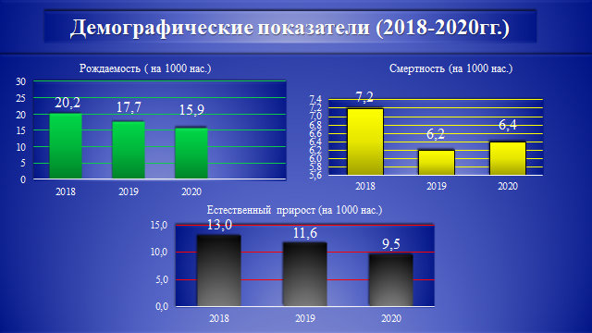
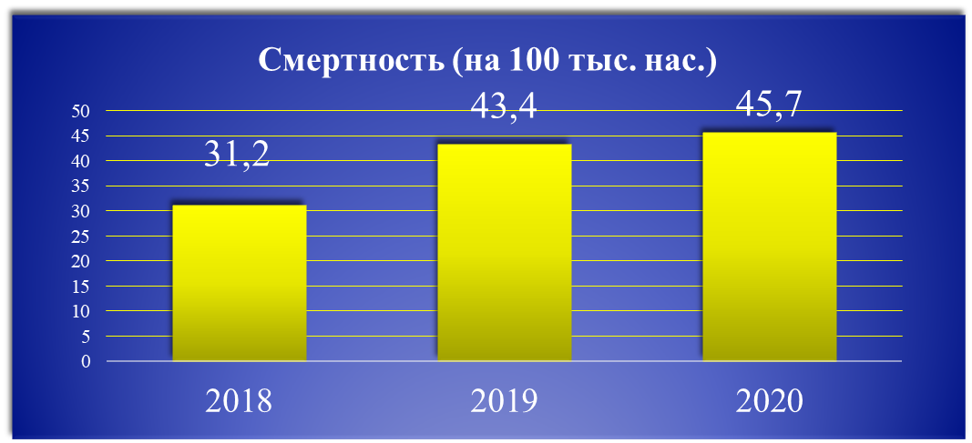
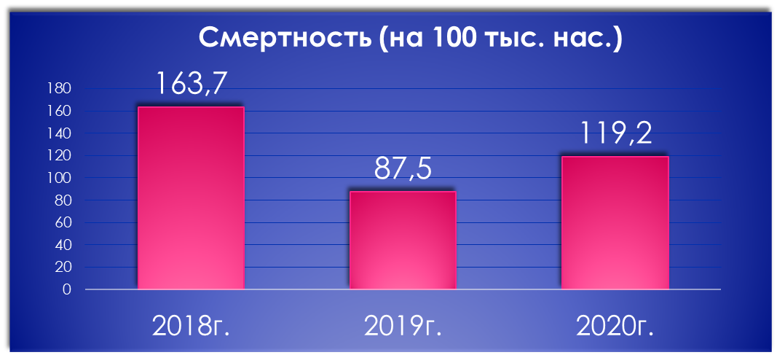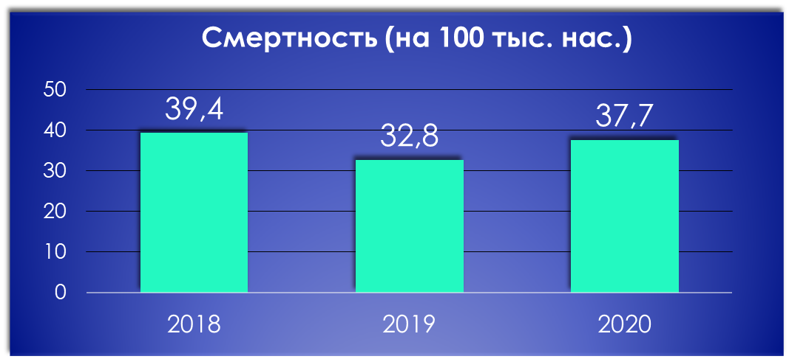

Активную роль в профилактической работе в районе играют учреждения здравоохранения.
В сфере здравоохранения Табасаранского района функционируют:
-63 муниципальных учреждений здравоохранения, в том числе 1 – районная больница, 2 - участковые больницы, 9 - врачебных амбулаторий, 14 - фельдшерско-акушерских пункта, 37 – фельдшерских пункта.
Общая численность работающих 775 человек. В районе функционирует 1-районная больница на 170 коек, 2 –участковые больницы в с.Ерси и с.Сиртыч по 15 коек в каждой. Всего в районе развернуты 200 коек.
Районная больница имеет в своем составе:
-терапевтическое отделение – на 40 коек, в т.ч. дневного пребывания - 16
-хирургическое отделение – на 34 коек, в т.ч. дневного пребывания - 6
из них ЛОР – на 5 коек.
-детское соматическое отделение – на 30 коек, в т.ч. дневного пребывания - 8
-инфекционное отделение – на 15 коек, в т.ч. дневного пребывания - 3
-родильно-гинекологическое –на 45 коек, где организован операционный блок с необходимым оборудованием и инструментарием. Коек дневного пребывания - 4
-реанимационное отделение – на 6 коек.
-УБ с. Сиртыч - на 15 коек, в т.ч. дневного пребывания - 7
-УБ с. Ерси - на 15 коек, в т.ч. дневного пребывания - 6

В ЦРБ развернуты вспомогательные службы:
Рентген кабинет с малодозным флюорографическим и современным рентген оборудованием, современный маммограф, биохимическая, клиническая, бактериологическая лаборатории со всем необходимым оборудованием, физио-терапевтический, массаж кабинеты; кабинеты фиброгастро- и колоноскопии; 3 кабинета УЗИ диагностики в главном корпусе ЦРБ, в районной поликлинике и для узи беременных в родильно-гинекологическом отделении, 2 кабинета ЭКГ. Получен и находится в процессе установки КТ.
Организованы УЗИ – кабинеты в УБ с.Сиртыч и Ерси.
Имеется в районе поликлиника на 200 посещений в смену, где ежедневно ведется прием по 24 специальностям.
9 – врачебных амбулаторий, 51 – фельдшерско-акушерских пунктов, отделение станции скорой помощи. Заметно улучшилась материально-техническая база ЦРБ, благодаря МЗ РД, администрации района и ТФОМС. Все лечебные учреждения района 100% лицензированы.

Волонтерских организаций в сфере здравоохранения не имеется, но в структуре Администрации МР «Табасаранский район» функционирует МБУ "Многофункциональный молодежный центр» при котором создан волонтерский штаб.
В Табасаранском районе реализуется комплекс мероприятий, направленных на формирование ЗОЖ, борьбу с неинфекционными заболеваниями и факторами риска их развития.
Ежегодно в районе проводятся пропагандистские мероприятия (акции, «круглые столы», тематические беседы, открытые уроки и т.д.) с участием различных социальных и возрастных групп.
В последние годы при проведении массовых мероприятий начато использование флэш-мобов, тренингов, акций с участием волонтеров.
В общеобразовательных учреждениях района созданы «Уголки здоровья» для школьников и родителей с наглядной информацией, посвященной формированию здорового образа жизни.
Ведется активная информационная кампания в сотрудничестве с районной газетой «Табасарандин сес», а также посредством интернет-технологий.
С участием нарколога проводятся мероприятия по вопросам профилактики табакокурения и алкоголизма среди учащихся старших классов общеобразовательных школ.
Ежегодно проводится диспансеризация определенных групп взрослого населения.

Раздел 2.Прогноз развития системы здравоохранения с учетом реализации муниципальной Программы
В рамках настоящей Программы на 2021-2024 годы предусмотрено развитие системы медицинской профилактики неинфекционных заболеваний и формирования здорового образа жизни, в том числе у детей.
Для достижения этой цели решаются следующие задачи:
- проведение диспансеризации населения разных возрастных групп;
- организация и проведение различных акций по пропаганде здорового образа жизни, профилактике неинфекционной заболеваемости с привлечением общественных организаций, молодежных движений и т.д.,
-проведение бесед и лекций для родителей;
-активизация санитарно-просветительной (пропаганда здорового образа жизни) работы через СМИ, размещения информации на сайтах организаций, выпуск санитарных бюллетеней и другой печатной продукции;
- привлечь волонтеров для контроля продажи алкогольных напитков и сигарет несовершеннолетним;
-проводить разъяснительную работу среди несовершеннолетних о вреде курения и алкоголя с привлечением ответственных работников образования, здравоохранения, МВД, и религиозных деятелей;
- снижение низкой физической активности населения, особенно бюджетной сферы, путем популяризации спорта и активного отдыха;
- создание велосипедной трассы на территории района, для дозированных кардионагрузок;
- привлечение волонтеров-медиков для подворных обходов в крупных населенных пунктах с целью выявления высоких цифр артериального давления;
- создание «зеленых зон» в центрах крупных населенных пунктов;
- совместно с КЦСОН организовать доставку маломобильных групп населения и населения старше трудоспособного возраста на обследование в ЦРБ;
- контроль и личное участие глав сельских администраций в обеспечении 100% флюроохвата населения.

Распространенность и план по снижению факторов риска развития неинфекционных заболеваний:

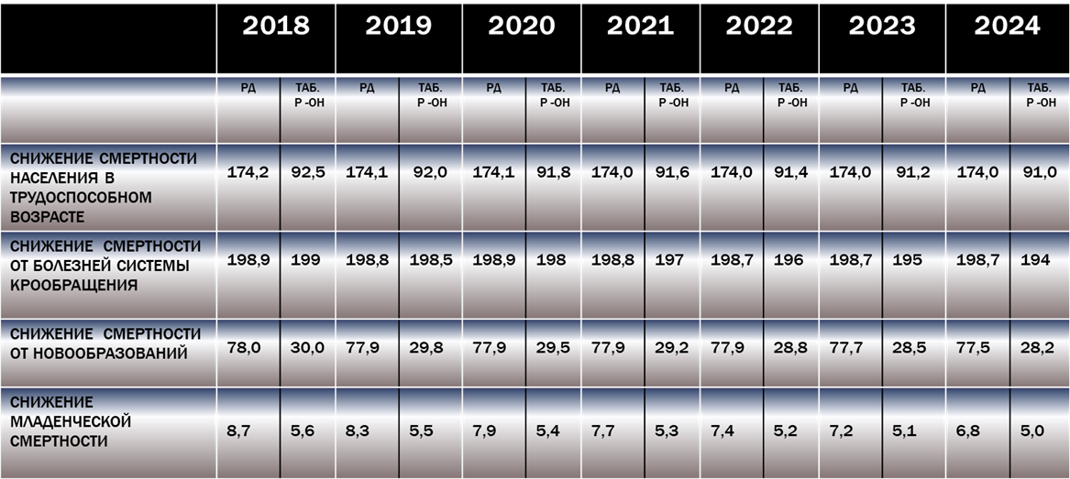

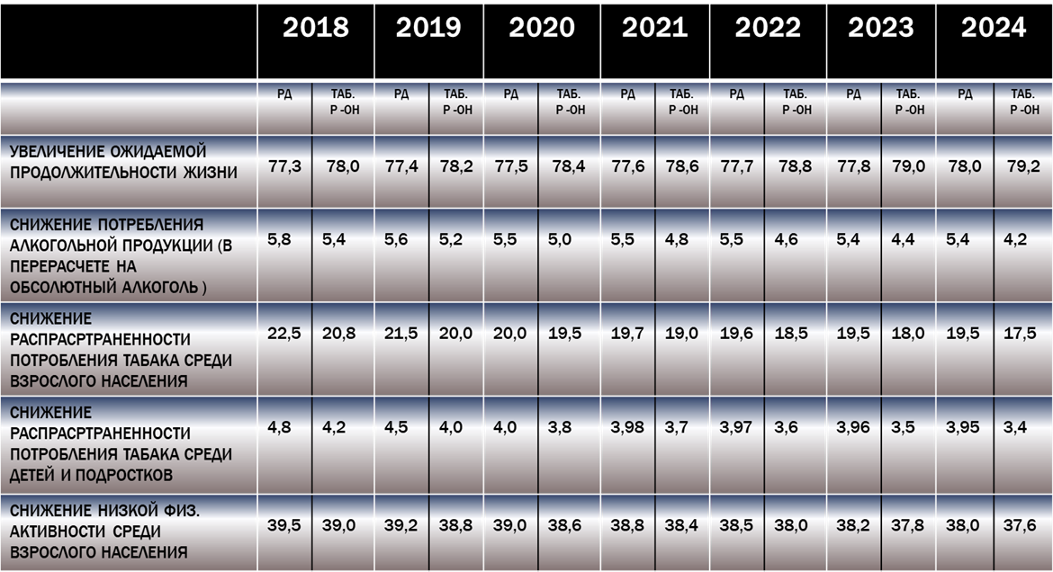

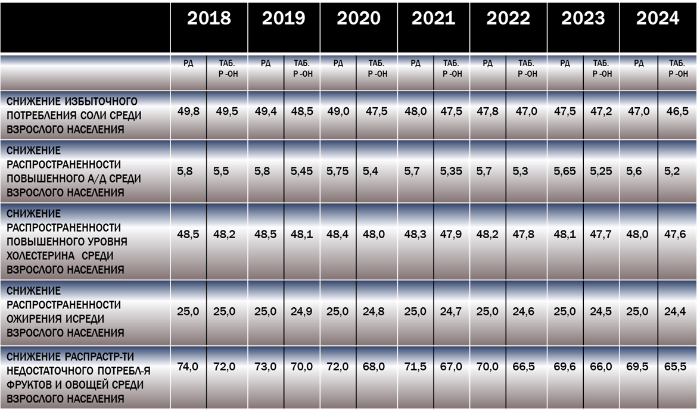

Раздел 3. Ожидаемые конечные результаты и показатели
муниципальной программы

Основными ожидаемыми конечными результатами по направлениям программной деятельности являются следующие:
Реализация кампании с участием спортивных организаторов по обеспечению доступностью граждан для широкого пользования сети спортивных сооружений, а также информирование граждан о пользе физических упражнений и их положительном влиянии на показатели здоровья (Доля граждан, систематически занимающихся физической культурой и спортом к 2024 году до 50%).
Реализация профилактических мероприятий по формированию здоровых привычек питания (Доля граждан, информированных о здоровом питании, к 2024 году до 60%).
Реализация в общеобразовательных организациях мероприятий с учетом внедрения в образовательный процесс принципов ЗОЖ, здоровьесберегающих технологий.

Раздел 4. Механизм реализации программы

Реализация Программы будет осуществляться на основе межотраслевого взаимодействия.
Организацию и управление всем комплексом работ по реализации Программы осуществляет Администрация муниципального района «Табасаранский район», являющаяся разработчиком Программы.
Администрация муниципального района «Табасаранский район»:
- разрабатывает в пределах своих полномочий нормативные правовые акты, необходимые для реализации Программы;
- подготавливает в установленном порядке предложения по уточнению перечня программных мероприятий, уточняет затраты по программным мероприятиям, а также механизм реализации Программы;
- подготавливает отчет о ходе реализации Программы;
- обеспечивает эффективное использование средств, выделяемых на реализацию Программы;
- осуществляет координацию деятельности соисполнителей Программы по подготовке и реализации программных мероприятий.

Раздел 5. Перечень мероприятий по реализации муниципальной программы
«Укрепление общественного здоровья в муниципальном районе «Табасаранский район» на 2021-2024 г.г.»

№  п/п | Наименование  мероприятия | Сроки реализации | Объем финансирования (тыс. рублей)  источник финансирования - муниципальный бюджет |  |  |  | Ответственные исполнители
 |  |  | 2021г. | 2022г. | 2023г. | 2024г.
1. | Организация мероприятий по формированию здорового образа жизни
1.1 | Организация информационно-коммуникационных кампаний, направленных на мотивацию граждан к здоровому образу жизни, включая здоровое питание, двигательную активность и отказ от вредных привычек, для различных целевых групп населения | 2021– 2024г.г. | - | - | - | - | МБУ «Редакция районной газеты «Табасарандин сес»  ГБУ РД «Табасаранская ЦРБ»  (по согласованию)
1.2 | Тиражирование и распространение печатной продукции (плакаты, памятки, буклеты) для населения по вопросам формирования здорового образа жизни, в том числе здорового питания и физической активности | 2021– 2024г.г. | 10 | 10 | 10 | 10 | МКУ «Управление культуры, спорта и туризма"
1.3 | Проведение в муниципальном районе тематических смотров-конкурсов по вопросам формирования здорового образа жизни | 2021– 2024г.г. | - | - | - | - | МКУ "Управление культуры, спорта и туризма"
1.4 | Проведение массовых тематических и профилактических акций, в том числе с учетом международных и всемирных дат,  утвержденных ВОЗ | 2021– 2024г.г. | - | - | - | - | МКУ "Управление культуры, спорта и туризма"  ГБУ РД «Табасаранская ЦРБ»  (по согласованию)
 | Организация и проведение смотров-конкурсов среди образовательных  организаций на лучшие практики по здоровому образу жизни | 2021– 2024г.г. | - | - | - | - | Управление образования Администрации МР «Табасаранский район»
2. | Формирование движения за здоровый образ жизни в трудовых коллективах, учреждениях  и организациях с привлечением общественных объединений
2.1 | Внедрение в организациях района утренней гимнастики | 2021– 2024г.г. | - | - | - | - | Руководители организаций и учреждений
2.2 | Создание рубрики на официальном сайте муниципального района «Табасаранский район» и в районной газете «Табасарандин сес» «Здоровый образ жизни» | 2021– 2024г.г. | - | - | - | - | МБУ «Редакция районной газеты «Табасарансдин сес»
3. | Мероприятия по снижению масштабов злоупотребления алкогольной продукцией, профилактике алкоголизма и табакокурения
3.1 | Взаимодействие и сотрудничество  с учреждениями образования, культуры, здравоохранения, предпринимателями, руководителя-ми сельхозпредприятий и общественными организациями по вопросам снижения злоупотребления алкогольной продукцией и распространения табакокурения | 2021– 2024г.г. | - | - | - | - | МБУ "Многофункциональный молодежный центр»  Администрации МР «Табасаранский район
3.2 | Повышение уровня информирован-ности населения о вреде табако-курения и употребления алкоголя, а также нерационального питания и низкой физической активности и способах их преодоления | 2021– 2024г.г. | - | - | - | - | МБУ «Редакция районной газеты «Табасарандин сес»  ГБУ РД «Табасаранская ЦРБ»  (по согласованию)
4. | Формирование основ здорового образа жизни среди детей и подростков
4.1 | Проведение физкультурно-оздоровительных и спортивно-массовых мероприятий с широким участием населения различного возраста, среди работающих, служащих и молодежи | 2021– 2024г.г. | - | - | - | - | МКУ "Управление культуры, спорта и туризма"
4.2 | Оформление тематических стендов в общеобразовательных школах района, проведение мероприятий, направленных на пропаганду здорового образа жизни, профилактику СПИДа, наркомании, алкоголизма и табакокурения | 2021– 2024г.г. | 10 | 10 | 10 | 10 | Управление образования Администрации МР «Табасаранский район»
4.3 | Обеспечение отдыха и оздоровления детей в каникулярное время | 2021– 2024г.г. | - | - | - | - | Управление образования Администрации МР «Табасаранский район»
5. | Выявление и коррекция факторов риска основных хронических неинфекционных заболеваний  у населения Табасаранского района
5.1 | Выполнение планов диспансеризации и профилактических медицинских осмотров определенных групп взрослого населения | 2021– 2024г.г. | - | - | - | - | ГБУ РД «Табасаранская ЦРБ»  (по согласованию)
5.2 | Проведение мониторинга реализации мероприятий по выявлению и коррекции факторов риска хронических неинфекционных заболеваний | 2020– 2024г.г. | - | - | - | - | ГБУ РД «Табасаранская ЦРБ»  (по согласованию)
5.3 | Проведение массовых профилактических мероприятий, приуроченных к Международным и всемирным дням здоровья | 2020– 2024г.г. | - | - | - | - | ГБУ РД «Табасаранская ЦРБ»  (по согласованию)
 | ИТОГО: |  | 20 | 20 | 20 | 20

